這次的實驗為卡諾圖化簡電路後，證實與原式相等

**第一個實驗**

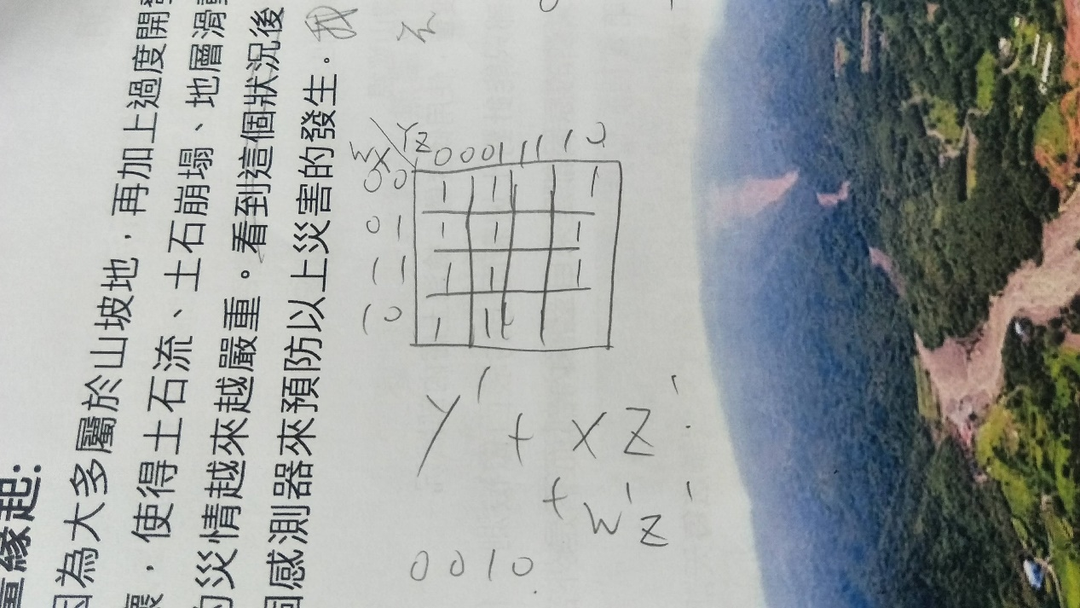題目的卡諾圖:

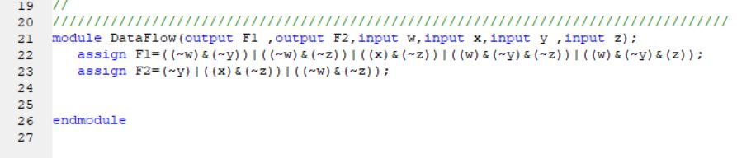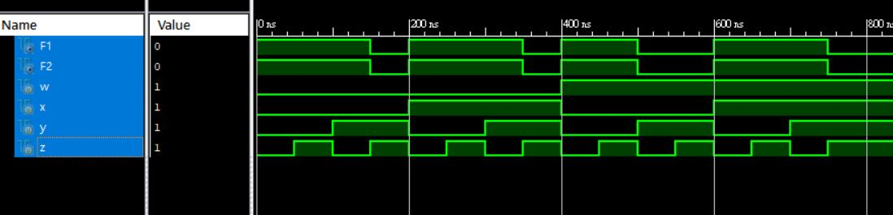 **化簡成為y’+xz’**

證實原式(F1)相等於卡諾圖化簡後式(F2)

**第二個實驗**

化簡後理論上應該只有兩個最佳解

因此加上另一個組合

證明wx’y’+wxz+w’xy+w’yz’=w’yz’+xyz+wy’z+wx’y’=

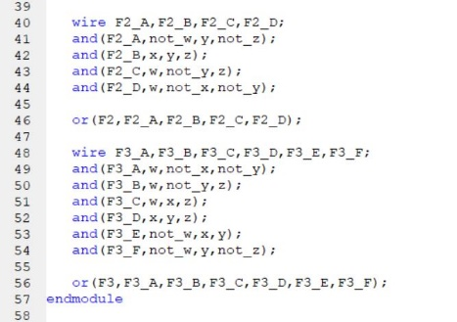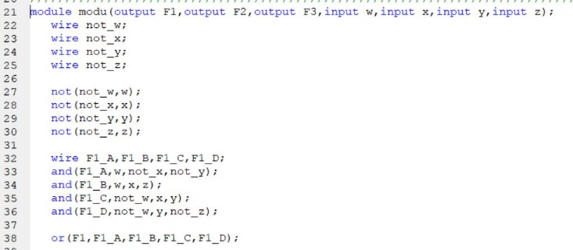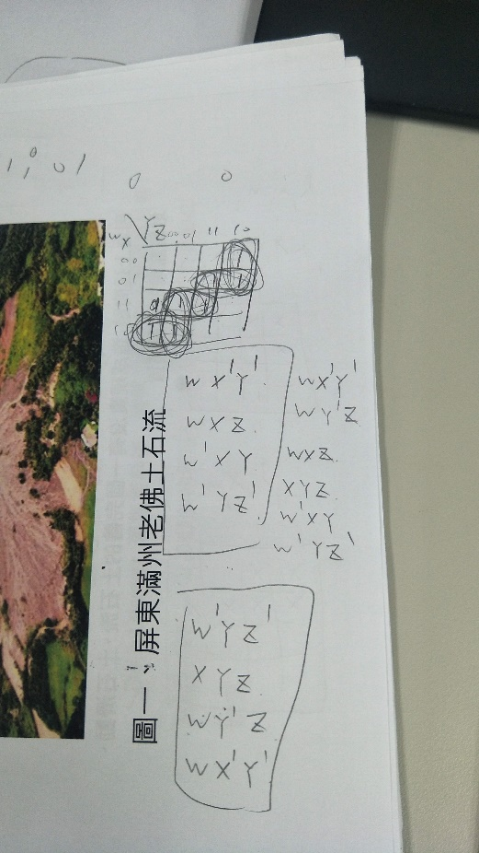wx’y’+wy’z+wxz+xyz+w’xy+w’yz’

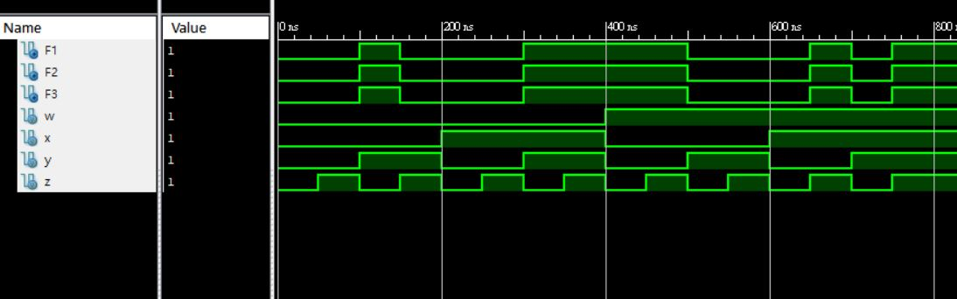

證實化簡(F1)=化簡(F2)=化簡(F3)

**第三個實驗**

為9補數電路實作，利用真值表及卡諾圖化簡(有關don’t care)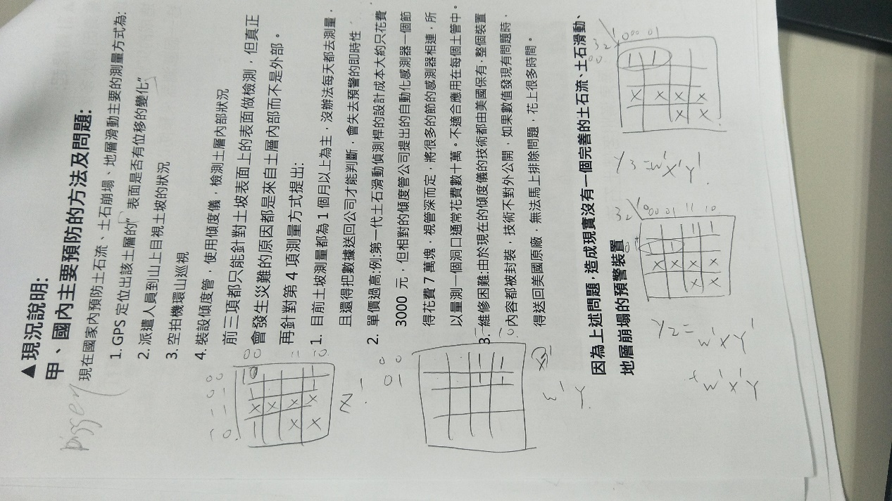

歸納出 y3=w’x’y’

y2=w’xy’+w’x’y

y1=w’y

y0=z’(有利用到don’t care 原則)

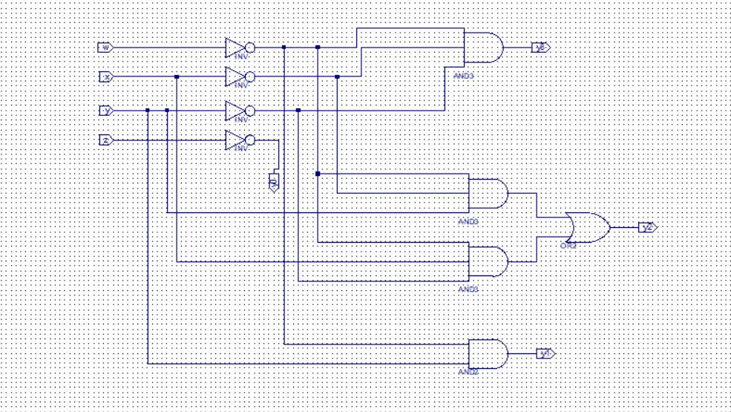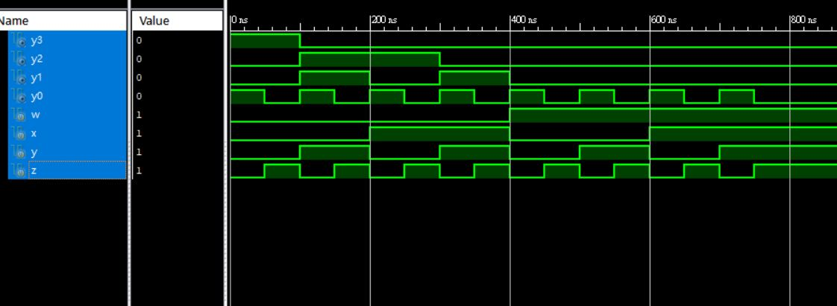

經過檢查後，證實此F電路為Input 9補數電路